Документация Инструкция по установке Synergy Showcase 0.1-alpha
unknown
2019-02-04T03:37:29Z

Инструкция по установке приложения Arta Synergy Showcase

Предварительные требования
Важно! Для работы данного приложения требуется:
- установить Arta Synergy 4.0 hamming (инструкция по установке [http://tdd.lan.arta.kz/docs/synergy/tags/hamming/admin-manual/html/install-and-setup.html#install-and-setup.install])
- в подсистеме администрирования обновить БД и процессы, завести Системного пользователя (с произвольными логином/паролем, с доступом в систему, с ролью “Разработчик Synergy”)
- в разделе конфигуратора “Формы завершения” создать новую форму завершения: тип - Без результата, код - no_result, название - Без подтверждения, галочка Требовать подтверждения результата выключена

Подключение репозиториев
Установочный пакет для версии 1/.1 находится в репозитории showcase-1.0. В файле /etc/apt/sources.list необходимо добавить либо раскомментировать следующую строку:
deb http://deb.arta.kz/tengri showcase-1.0 main contrib non-free

Установка приложения
Для установки приложения необходимо выполнить команду:
# apt-get update
# apt-get install arta-synergy-apps-showcase
В ходе установки необходимо выполнить следующее:
- Выбрать тип установки из предложенного списка
- 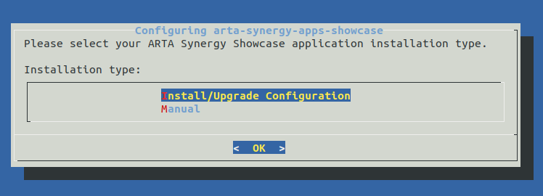
- Рис. Тип установки
- Подсказка
  - Вариант Install/Upgrade Configuration устанавливает приложение Showcase, автоматически загружает его конфигурацию и настраивает необходимые конфигурационные файлы.
  - Вариант Manual устанавливает приложение Showcase без автоматической загрузки конфигурации (т.е. только заменяет war-файлы).
- Указать URL до Synergy, на котором производится работа (например: http://192.168.1.191:8080/Synergy)
- 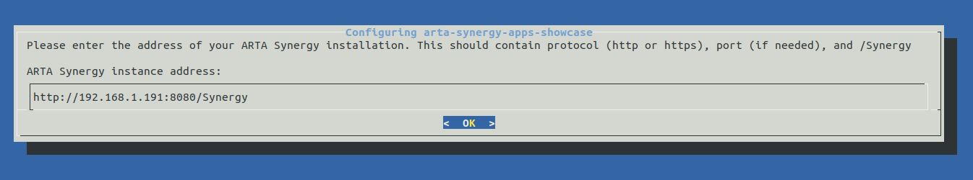
- Рис. Ввод synergy URL
- Ввести последовательно логин и пароль Системного пользователя
- 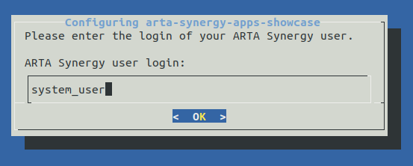
- Рис. Ввод логина
- 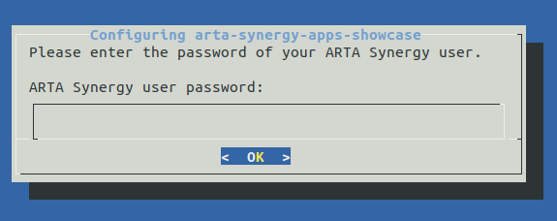
- Рис. Ввод пароля
После установки приложения обязательно выполнить пункты инструкции по внедрению [http://rtd.lan.arta.kz/docs/showcase-introduction-guide/ru/v1.0/index.html].

Алфавитный указатель

